АДМИНИСТРАЦИЯ
КРАСНОКАМСКОГО МУНИЦИПАЛЬНОГО РАЙОНА
ПЕРМСКОГО КРАЯ

ПОСТАНОВЛЕНИЕ

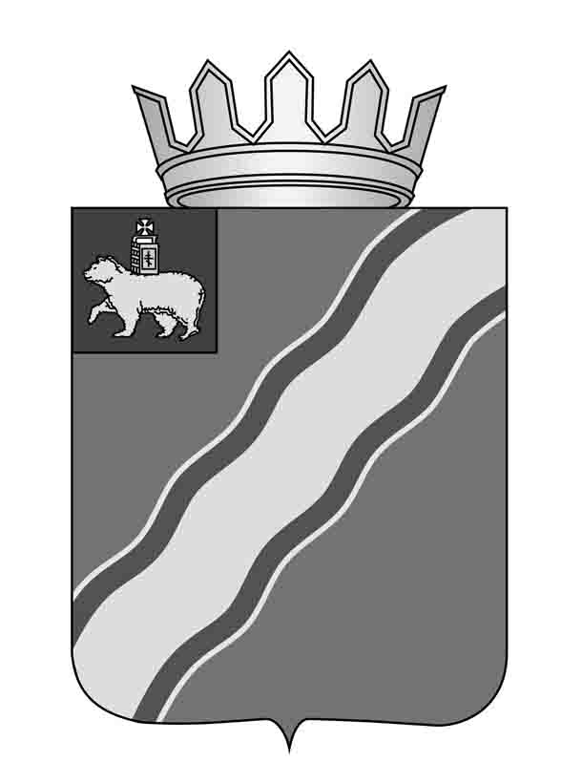
30.03.2015 № 450 .
Об установлении размера родительской платы за присмотр и уход за детьми в муниципальных образовательных организациях (учреждениях), реализующих основную образовательную программу дошкольного образования на территории Краснокамского муниципального района

Руководствуясь статьей 65 Федерального Закона Российской Федерации от 29 декабря 2012 г. № 273-ФЗ «Об образовании в Российской Федерации», постановлением администрации Краснокамского муниципального района от 25 июля 2013 г. № 1196 «Об утверждении Порядка расчета родительской платы за присмотр и уход за детьми в муниципальных образовательных организациях (учреждениях), реализующих основную общеобразовательную программу дошкольного образования на территории Краснокамского муниципального района» (в редакции от 25 октября 2013 г. №1896), администрация Краснокамского муниципального района
ПОСТАНОВЛЯЕТ:
- Установить размер родительской платы за присмотр и уход за детьми в муниципальных образовательных организациях (учреждениях), реализующих основную образовательную программу дошкольного образования на территории Краснокамского муниципального района, с 01 апреля 2015 года согласно приложению 1.
- Установить льготы по оплате за присмотр и уход за детьми в муниципальных образовательных организациях (учреждениях), реализующих основную образовательную программу дошкольного образования на территории Краснокамского муниципального района согласно приложению 2.
- Начальнику Управления системой образования администрации Краснокамского муниципального района (П.А.Денисенко) обязать руководителей образовательных организаций (учреждений) ознакомить родителей (законных представителей) и сотрудников с данным постановлением.
- С момента вступления в силу настоящего постановления признать утратившими силу постановления администрации Краснокамского муниципального района Пермского края:
- от 30 августа 2013 г. № 1493 «Об установлении размера родительской платы за присмотр и уход за детьми в муниципальных образовательных организациях (учреждениях), реализующих основную общеобразовательную программу дошкольного образования на территории Краснокамского муниципального района»;
- от 10 сентября 2014г. № 1206 «О внесении изменений в приложение 2 к постановлению администрации Краснокамского муниципального района от 30.08.2013 «Об установлении размера родительской платы за присмотр и уход за детьми в муниципальных образовательных организациях (учреждениях), реализующих программу дошкольного образования на территории Краснокамского муниципального района»»;
- от 30 декабря 2014г. № 1920 «О внесении изменений в приложение 1 «Размер родительской платы за присмотр и уход за детьми в муниципальных образовательных организациях (учреждениях), реализующих основную общеобразовательную программу дошкольного образования на территории Краснокамского муниципального района, утвержденное постановлением администрации Краснокамского муниципального района Пермского края от 30.08.2013 № 1493 «Об установлении размера родительской платы за присмотр и уход за детьми в муниципальных образовательных организациях (учреждениях), реализующих основную общеобразовательную программу дошкольного образования на территории Краснокамского муниципального района» (в ред. от 10.09.2014 №1206)»».
- Настоящее постановление вступает в силу с момента официального опубликования и распространяется на правоотношения, возникшие с 01 апреля 2015 года.
- Постановление подлежит опубликованию в специальном выпуске «Официальные материалы органов местного самоуправления Краснокамского муниципального района» газеты «Краснокамская звезда» и на официальном сайте администрации Краснокамского муниципального района htt//:www.krasnokamskiy.com/.
- Контроль за исполнением данного постановления возложить на первого заместителя главы Краснокамского муниципального района В.Ю. Капитонова.
Глава Краснокамского
муниципального района -
глава администрации Краснокамского
муниципального района Ю.Ю. Крестьянников

Хайдарова С.А.
44105
Приложение 1
к постановлению администрации
Краснокамского муниципального
района Пермского края
от 30.03.2015 № 450

Размер родительской платы за присмотр и уход за детьми в муниципальных образовательных организациях (учреждениях), реализующих основную образовательную программу дошкольного образования на территории Краснокамского муниципального района

- Размер родительской платы за присмотр и уход за детьми в муниципальных образовательных организациях (учреждениях), реализующих основную образовательную программу дошкольного образования на территории Краснокамского муниципального района составляет:
  - при режиме работы учреждения 10-10,5 часов (с 3-х разовым питанием):
- в специализированных дошкольных образовательных учреждениях – 104,00руб. за 1 день пребывания ребенка в учреждении;
- в дошкольных образовательных учреждениях общего вида – 82,50руб. за 1 день пребывания ребенка в учреждении;
- в специализированных группах дошкольных образовательных учреждений общего вида – 90,80руб. за 1 день пребывания ребенка в учреждении;
1.2. при режиме работы учреждения более 10,5 часов (с 4-х разовым питанием):
- в специализированных дошкольных образовательных учреждениях – 113,80руб. за 1 день пребывания ребенка в учреждении;
- в дошкольных образовательных учреждениях общего вида – 92,40руб. за 1 день пребывания ребенка в учреждении;
- в специализированных группах дошкольных образовательных учреждений общего вида – 100,60руб. за 1 день пребывания ребенка в учреждении;
1.3. при режиме работы группы в учреждении не менее 4 часов (с одноразовым питанием) – 49,5руб. за 1 день пребывания ребенка в учреждении.
2. Размер родительской платы за присмотр и уход за детьми в муниципальных образовательных организациях (учреждениях), реализующих основную образовательную программу дошкольного образования на территории Краснокамского муниципального района для родителей (законных представителей), имеющих трех и более детей составляет:
2.1. при режиме работы учреждения 10-10,5 часов (с 3-х разовым питанием):
- в специализированных дошкольных образовательных учреждениях – 52,00руб. за 1 день пребывания ребенка в учреждении;
- в дошкольных образовательных учреждениях общего вида – 41,30руб. за 1 день пребывания ребенка в учреждении;
- в специализированных группах дошкольных образовательных учреждений общего вида – 45,40руб. за 1 день пребывания ребенка в учреждении;
2.2. при режиме работы учреждения более 10,5 часов (с 4-х разовым питанием):
- в специализированных дошкольных образовательных учреждениях – 57,00руб. за 1 день пребывания ребенка в учреждении;
- в дошкольных образовательных учреждениях общего вида – 46,20 руб. за 1 день пребывания ребенка в учреждении;
- в специализированных группах дошкольных образовательных учреждений общего вида – 56,40руб за 1 день пребывания ребенка в учреждении.
Родительская плата в данном размере устанавливается на основании заявления (с момента подачи заявления) родителей (законных представителей) и приказа руководителя муниципальной образовательной организации (учреждения) об определении статуса многодетной семьи.

Приложение 2
к постановлению администрации
Краснокамского муниципального
района Пермского края
от 30.03.2015 № 450

Льготы по оплате за присмотр и уход за детьми в муниципальных образовательных организациях (учреждениях), реализующих основную образовательную программу дошкольного образования на территории
Краснокамского муниципального района

- За присмотр и уход за детьми-инвалидами, детьми-сиротами и детьми, оставшимися без попечения родителей, а также за детей туберкулезной интоксикацией, обучающимся в муниципальных образовательных организациях (учреждениях), реализующих образовательную программу дошкольного образования, родительская плата не взимается.
Родительская плата не взимается при предъявлении родителями (законными представителями) ребенка в бухгалтерию образовательного учреждения документов, подтверждающих статус ребенка.
- Льготы по оплате за присмотр и уход за детьми в муниципальных образовательных организациях (учреждениях), реализующих основную образовательную программу дошкольного образования в размере 100% предоставляется на детей, находящихся в социально-опасном положении.
Вышеуказанная льгота предоставляется с момента подачи заявления родителями (законными представителями) ребенка и справки Отдела по организации работы комиссии по делам несовершеннолетних и защите прав детей администрации Краснокамского муниципального района.
- Льгота по оплате за присмотр и уход за детьми в муниципальных образовательных организациях (учреждениях), реализующих основную образовательную программу дошкольного образования в размере 25% предоставляется:
3.1.На детей, находящихся под опекой и не получающих пособие от органов опеки;
3.2. На детей, родители которых являются неработающими инвалидами 1 и 2 группы;
3.3. На детей, в семьях которых размер совокупного дохода на одного члена семьи за предыдущий квартал не превышает 50% установленного прожиточного минимума за аналогичный период, и если эти семьи состоят на учете в Территориальном управлении Министерства социального развития Пермского края по Краснокамскому и Нытвенскому муниципальным районам, как малоимущие.
Вышеуказанные льготы предоставлять с момента подачи заявления родителями (законными представителями) ребенка и соответствующих документов, подтверждающих статус ребенка, родителей, семьи (соответственно) в бухгалтерию образовательного учреждения.

